Главные тенденции в современном образовании
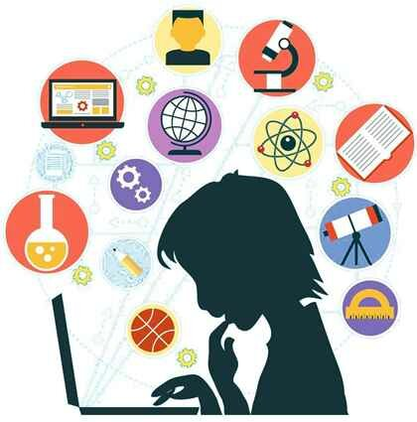
Какие педагогические методики и инновационные технологии популярны в образовании XXI века и насколько они способствуют развитию современного общества?
Ситуацию в современной системе образования лучше всего характеризуют два слова: «рост» и «расширение». Действительно, по мере появления новых технологий, повсеместно внедряемых в образовательные программы, педагоги постепенно начинают переосмысливать учебные стратегии. Непрерывно разрабатываются инновационные методы обучения. Растёт педагогическая квалификация преподавателей. Делается ставка на активное развитие творческого потенциала учеников. Всё вышеперечисленное открыло путь для возникновения совершенно новых образовательных тенденций, среди которых, как правило, выделяют следующие.

Нелинейные образовательные технологии
Мы живём в эпоху глобальных проблем, которые ставят под угрозу выживание человечества. Разработка и реализация стратегий по борьбе с ними требуют новых способов мышления и даже нового мировоззрения. Формируют это мышление в первую очередь компьютерные, информационные и телекоммуникационные технологии, изменяя образ мыслей каждого отдельного человека, а также создавая новую систему морально-этических ценностей. Одним из основных следствий подобных изменений является массовое распространение нелинейного мышления, то есть готовности не слепо следовать заданному пути, а делать выбор среди нескольких альтернатив.
Формирование нелинейного мышления постепенно становится фундаментальной концепцией современной образовательной системы, которая постепенно отказывается от традиционной линейной передачи знаний с готовым перечнем заданий и непререкаемым авторитетом преподавателя, в пользу внедрения огромного множества конкурирующих между собой альтернативных способов получения этих самых знаний.
Сегодня всё большее распространение приобретает мнение, согласно которому развитие нелинейного мышления полезно в любом возрасте, а не только в среде учащихся младших классов. Так, к примеру, исследования Гарвардского центра по изучению творческого альтруизма сумели довольно убедительно доказать, что пожилые люди, получающие знания именно с помощью вышеупомянутой системы в значительно меньшей мере подвержены болезням Паркинсона и Альцгеймера, и практически никогда не впадают в маразм на старости лет, сохраняя живость и остроту ума.

Электронное обучение
Современные тенденции в образовании направлены на изменение задач учебного процесса в сторону умения ориентироваться среди гигантских потоков информации. Главными инструментами познания стали различные виды программного обеспечения. Это требует нового, существенно отличающегося от традиционного, подхода к образовательному процессу, ведь использование веб-технологий в обучении является не просто технологическим дополнением аудиторного использования компьютеров. Нет, применение интернета обеспечивает не только лёгкий доступ ко всем необходимым материалам, а формирует совершенно новый тип педагогики.
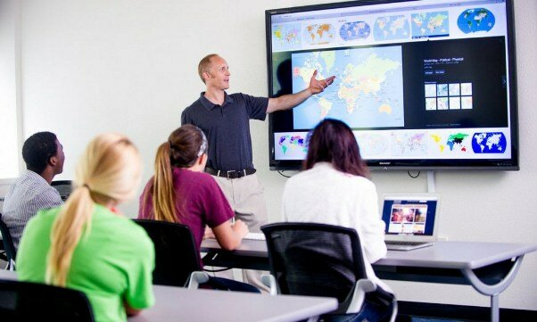
Использование электронного обучения в образовательных учреждениях на современном этапе происходит тремя типичными способами: обучение в классе, которое работает дополняется преподаванием лицом к лицу посредством электронной связи; дополнение личного обучения электронным; независимое преподавание посредством интернет-курсов, служащее заменой традиционного преподавания.
Настолько разные способы использования интернета свидетельствуют о появлении новых педагогических моделей, что указывает на смену образовательной системы от обучения, ориентированного на учителя, к обучению, ориентированному на студента. Тем не менее, электронное образование не подразумевает полную замену живого обучения, а в первую очередь обеспечивает создание компьютерных инструментов, помогающих преподавателю эффективно доносить информацию, оценивать учеников, направлять аудиторию.

Онлайн курсы
Обучающие онлайн курсы включают в себя множество компонентов: техническую архитектуру, учебный дизайн, графический дизайн, интеллектуальную собственность и авторское право на оформление. Как правило, большинство упомянутых курсов на современном этапе выходят в свет только после тщательных педагогической и технологической экспертиз. Таким образом, это нечто большее, чем серия лекций, размещённых на веб-сайте, поскольку требует преднамеренного учебного дизайна, который зависит от конкретных учебных целей, поставленных перед курсом и результатов, на которые рассчитывает разработчик, с конкретными учебными мероприятиями и измеримыми результатами.
Наиболее эффективные модели обучающих онлайн курсов создаются при совместном участии преподавателя определённой дисциплины и дизайнера, каждый из которых вкладывает в курс свои навыки.

Мобильное обучение
В наше время мобильную информацию и технологии связи можно считать одним из самых важных факторов, способствующих изменениям социальной структуры. Мы живём в эпоху первого поколения действительно портативных информационных и коммуникационных технологий, которые объединяют телефон, интернет, хранение данных и многое другое в рамках одного устройства. Они с каждым днём снижают зависимость от фиксированных мест для учёбы, и, таким образом, дают возможность кардинально изменить обучающие методики. В частности, именно благодаря мобильному обучению во многих университетах начал активно внедряться принцип «достаточно, точно, вовремя, только для меня», провозглашающий приоритет индивидуальной направленности преподавания.

Эволюционная концепция
Основная особенность современного мира - это его разнообразие и изменчивость, которые проявляются на всех уровнях жизни людей. Возможность развития стабильного общества и предотвращения глобальных кризисов и прочих конфликтов напрямую связана с образовательным уровнем конкретного общества.
Для адекватного восприятия современной научной картины мира и устойчивого развития, обществу жизненно необходимы инновации в образовании. Отталкиваясь от этой идеи многие теоретики современной педагогики считают, что педагогике нужно перенять опыт, накопленный природой и использовать его в человеческой деятельности.
Природа способна быть устойчивой к внешним воздействиям, легко адаптироваться к изменчивым условиям и совершенствоваться. Неудивительно, что одним из главных трендов образования XXI века является превращение каждого отдельного обучающегося коллектива в систему, способную на самоорганизацию и приспособление к условиям постоянно меняющегося мира.

Источники:
- https://zen.yandex.ru/media/adept/glavnye-tendencii-v-sovremennom-obrazovanii-5cbef32d72ca0a00b26ca840
- http://pedprospekt.ru/servisy/publik/publ?id=4843

